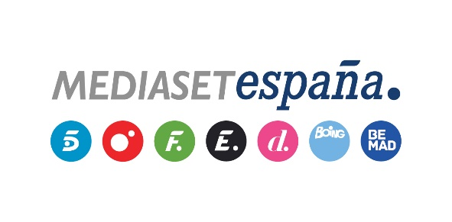
Madrid, 26 de noviembre de 2018

Por la campaña de 12 Meses ‘Unidos por la dislexia’ con Isabel Jiménez como prescriptora
Mediaset España, premio DISFAM en el IX Congreso Nacional de Dislexia

- La iniciativa ha sido seleccionada por la Dirección General de Innovación y Comunidad Educativa del Gobierno Balear para ser emitida en todos los centros escolares de la comunidad autónoma, convirtiéndose en la segunda campaña de 12 Meses que salta a las aulas, tras ‘Se buscan valientes’ contra el acoso escolar
- ‘Unidos por la dislexia’ estrena hoy un nuevo spot institucional que podrá verse en todos los canales de Mediaset España y en la web de 12 Meses, que también incluye protocolos de detección o distintos recursos para adaptar el aprendizaje de las personas disléxicas

12 Meses ha sido reconocida con el premio DISFAM en el IX Congreso Nacional de Dislexia y otros trastornos del aprendizaje celebrado el pasado fin de semana en Palma de Mallorca por la campaña ‘Unidos por la dislexia’. Durante unos días, la capital balear ha acogido a prestigiosos educadores, psicólogos e investigadores en un evento educativo organizado por la Asociación Dislexia y Familia, entidad española sin ánimo de lucro cuyo objetivo es sensibilizar a la sociedad sobre las dificultades de aprendizaje derivadas de la dislexia y sus consecuencias emocionales.

El mismo objetivo está presente en ‘Unidos por la dislexia’, la campaña de 12 Meses y la Federación Española de Dislexia protagonizada por la presentadora de Informativos Telecinco Isabel Jiménez. La periodista pone voz al primer spot institucional de la campaña: una llamada a toda la sociedad para concienciar sobre este trastorno del aprendizaje y crear un tejido social inclusivo que minimice sus peores secuelas. La iniciativa ya ha dado el primer paso: la Comunidad Autónoma Balear, a través de la Dirección General de Innovación y Comunidad Educativa, ha seleccionado la campaña de 12 Meses para ser emitida en todos los colegios de las islas, convirtiéndose en la primera campaña de sensibilización de la dislexia que salta a las aulas y la segunda iniciativa de 12 Meses que lo hace, tras ‘Se buscan valientes’ contra el acoso escolar.

Para Isabel Jiménez, encargada de recoger el premio como representante de Mediaset España, “todos hemos oído hablar alguna vez de la dislexia, pero no sabemos realmente a qué se enfrentan las personas que sufren este trastorno del aprendizaje ni somos conscientes de la importancia que tiene la detección precoz. Esas dos cosas son las que se pretenden con esta campaña. El papel de los medios de comunicación es fundamental en estos casos: somos los encargados de traducir realidades muy complejas al mundo real. Y eso lo sabe hacer muy bien Mediaset. Estoy convencida de que vamos a conseguir la misma repercusión que con ‘Se buscan valientes’. Desde hoy sabemos que los colegios baleares van a ser los primeros en difundir la campaña entre sus alumnos. Ojalá sea el primer paso para que todos los centros escolares de nuestro país estén, de manera real y efectiva, unidos por la dislexia”.

Nuevo spot institucional: vivir la dislexia en primera persona
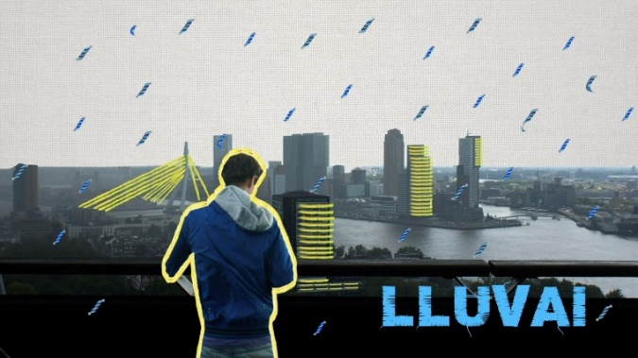
Creada y realizada por la División de Comunicación y Relaciones Externas de Mediaset España, ‘Unidos por la dislexia’ estrena hoy un nuevo spot institucional, que se une al anterior locutado por Isabel Jiménez. Con la misma estética del primero, que recrea una labor de bordado en referencia a la creación de un tejido social fuerte e inclusivo, el nuevo anuncio ofrece a los espectadores en primera persona la experiencia lectora de un disléxico. El paisaje se convierte así en un piasaje, las montañas son motnañas, el amarillo pasa a ser amairillo y la lluvia cae en forma de lluvai. Junto a los spots institucionales, la campaña tiene su réplica en la web de 12 Meses (www.mediaset.es/12meses), un site con material informativo, como acceso a protocolos de detección y vínculos a las entidades de referencia relacionadas con la dislexia, entre otros datos de interés.

Cuando ir al colegio puede convertirse en una pesadilla
No todos somos iguales ni aprendemos igual. El objetivo principal de ‘Unidos por la dislexia’ es dar a conocer este trastorno en su auténtica dimensión. Detrás de muchos fracasos y abandonos escolares se esconde esta alteración del aprendizaje que puede detectarse entre personas con dificultades para deletrear o recitar el alfabeto, reconocer símbolos y, a grandes rasgos, no ser competente en lectoescritura. Para un niño disléxico ir al colegio puede ser una pesadilla: no sólo tiene dificultades para seguir los itinerarios escolares, sino que puede desarrollar trastornos emocionales o ser víctima de bullying. Según los últimos estudios, el 40% del abandono escolar está motivado por la dislexia y el 66% del fracaso en las aulas está relacionado, directa o indirectamente, con esta y otras alteraciones del aprendizaje. En un sistema escolar dominado por el texto escrito, no ser capaz de leer y escribir con propiedad puede expulsar a ciertos alumnos del sistema, algunos tan brillantes como Bill Gates o Albert Einstein, dos genios disléxicos.

Toda la información:
www.mediaset.es/12meses
@12_meses
@12meses

